**Doc Bataille navale**

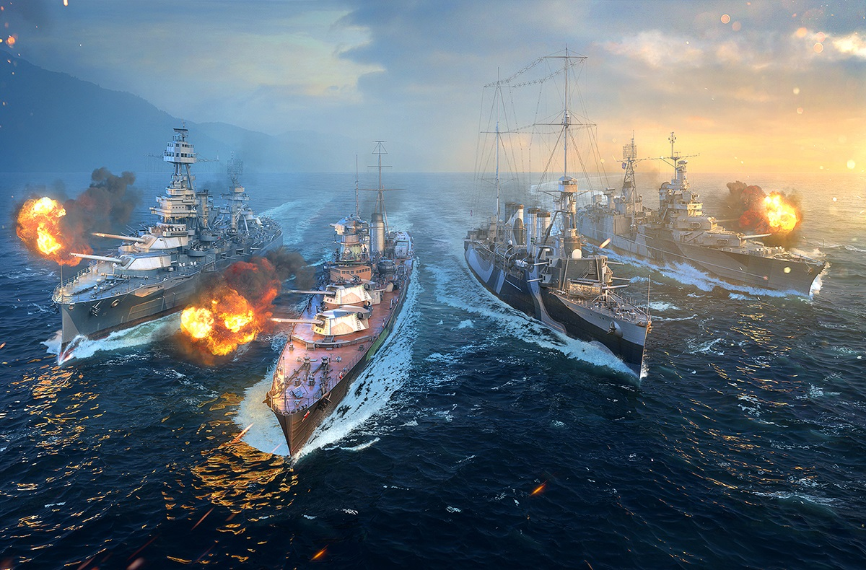

Roulet David

[David.roulet@cpnv.ch](mailto:David.roulet@cpnv.ch)



SI-CMI1A

2ème semestre, 1ère année, 2019

Table des matières

1 Introduction 3

1.1 Cadre,Description 3

*1.2* Organisation 3

1.3 Liste des Objectif 3

2 Analyse 3

2.1 Use Case et scénarios 3

2.1.1 Use Case 1 Jouer une bataille 4

2.1.2 Use Case 2 – Aide – Grille prédéfini 5

2.1.3 Use Case 3 Multiple Grille 6

2.2 Modèle de conceptuel de Données 6

2.3 Stratégie de Test 6

2.4 Budget 7

3 Implémentation 7

3.1 Vue d’ensemble 7

3.2 Choix techniques 7

3.3 Model logique de données 7

3.4 Points techniques spécifiques 7

3.4.1 Point 1 7

3.4.2 Point 2 7

3.4.3 Point 3 7

3.5 Livraison 7

4 Test 8

4.1 Test effectués 8

4.2 Erreurs restantes 9

5 Conclusion 9

6 Annexe 9

6.1 Journal de Broad 9

# Introduction

## Cadre,Description

Ce programme a éte realisé dans le carde de la gestion de manda et de notre apprenstage en C. Le programme simulte une bataille naval avec des grille predefini Tout cela est fait sur Windows 10

## Organisation

Origanisation General

Elve 1 : David Roulet [David.roulet@cpnv.ch](mailto:David.roulet@cpnv.ch)

Responsable projet : Xavier Carrel xavier.carrel@cpnv.ch

Expert : Xavier Carrel [xavier.carrel@cpnv.ch](mailto:xavier.carrel@cpnv.ch)

|  |  |  |
| --- | --- | --- |
|  | Eleve 1 |  |
| Partie Documentation | X |  |
| Partie Code | X |  |
| Partie Test | X |  |
|  |  |  |

## Liste des Objectif

Version 0.1

- Jouer une partie de bataille alors que la position des bateaux est fixe

- Affiché l’aide du jeu

Version 1.0

- Pouvoir s'authentifier

- Enregistre les faits important durent la partie

- Le jeux choisis une grille aléatoirement parmi une liste de grille défini

- Affiché les résultats des parties précédente

Remarque

- Les fichiers sont utilisé pour enregistre les données

- l'interface sera en Format Console

- des fonctionnalités sont envisageables Planification initiale

## Planification initale

# Analyse

## Use Case et scénarios

Apprendre à jouer

Le programme nous donnera des indications que faire et comment le faire

Le programme va nous montrer comment jouer avec une partie contre lui-même

Avec une commande à rentrer, ça vas nous donner les règles sur le jeu

Placer les bateaux

L’utilisateur vas placer les bateaux à son bon vouloir

L’ordinateur vas proposer à l’utilisateur des grilles prédéfinies

Le programme va placer ses bateaux aléatoirement sur la grille de jeu

Le programme va placer ses bateaux sur des grilles prédéfinies

Jouer

L’utilisateur va choisir une case sur laquelle tirer en entrant les coordonnées de la case en question

L’utilisateur va choisir une case sur laquelle tirer en entrant la colonne puis la ligne

Avec une commande à rentrer, le programme va nous donner toutes les informations sur la partie en cours (Coup Tiré, Coup Touché, etc)

### Use Case 1 Jouer une bataille

|  |  |
| --- | --- |
| Identifiant + Titre | 001 – Jouer une bataille |
| En tant que | Utilisateur |
| Je veux | Jouer contre l’ « IA » |
| Pour | Faire une partie en placement les beateau |
| Priorité | Could |

|  |  |  |
| --- | --- | --- |
| Action | Condition particulière | Réaction |
| Clique sur le programme |  | Le programme se lance  Demande là où je place les bateaux |
| Je dis les case tel : A1 B1 C1 D1 et C5 C6 et H1 H2 H3 |  | Place les bateaux  Me demande où je tire |
| Je tire en C5 | Il y as un bateau | Affiche « Touché »  Demande où je tire  Indique la case touchée |
| Je tire en C4 |  | Affiche « À l’eau »  Demande où je tire  Indique la case tirée |
| Je tire en C6 | Il y as un bateau | Affiche « Touché »  Affiche « Couler »  Demande où je tire  Indique la case touchée |
| ETC | ETC | ETC |
| Je tire en A1 | Il y a su bateau  A coulé tous les bateau | Affiche « Touché »  Affiche « Couler »  Affiche « C’est gagner ! » |

|  |  |
| --- | --- |
| Identifiant + Titre | 002 – Aide – Grille prédéfini |
| En tant que | Utilisateur |
| Je veux | Jouer contre l’ « IA » |
| Pour | Utilisé l’option Aide et faire une partie et utilise un tableau déjà fait |
| Priorité | Must |

### Use Case 2 – Aide – Grille prédéfini

|  |  |  |
| --- | --- | --- |
| Action | Condition particulière | Réaction |
| Clique sur le programme |  | Le programme ce lance |
|  |  | Place les bateaux Via une grille prédéfinie |
| Ecrit « Aide » |  | Affiche les Aide de la Partie |
| Je retourne au menu |  | Quite l aide |
| Je choisi le mode « Jouer » |  | Affiche la grille |
| Je indique la colone dans la quelle tiré (C) |  | Demande dans quelle ligne je vuex tiré |
| Je indique la Ligne dans la quelle tiré (4) | Il y as un bateau | Affiche « Touché »  Demande dans quelle colone je vuex tiré |
| Je indique la colone dans la quelle tiré (C) |  | Demande dans quelle ligne je vuex tiré |
| Je indique la Ligne dans la quelle tiré (5) | Il y as un bateau | Affiche « Touché »  Demande dans quelle colone je vuex tiré |
| Je indique la colone dans la quelle tiré (C) |  | Demande dans quelle ligne je vuex tiré |
| Je indique la Ligne dans la quelle tiré (6) | Il y as un bateau | Affiche « Touché »  Affiche coule  Demande dans quelle colone je vuex tiré |
| ETC | ETC | ETC |
| Je indique la Ligne dans la quelle tiré (6) | Tout les bateau sont touché couler | Affiche « Touché »  Affiche « Coulé »  Affiche « Ganer » |

|  |  |
| --- | --- |
| Identifiant + Titre | 003 – Multiple Grille |
| En tant que | Utilisateur |
| Je veux | Jouer contre l’ « IA » |
| Pour | Jouer une partie en choisissent des tableau prédéfini |
| Priorité | Must |

### Use Case 3 Multiple Grille

|  |  |  |
| --- | --- | --- |
| Action | Condition particulière | Réaction |
| Clique sur le programme |  | Le programme ce lance |
|  |  | Propose de choisir entre une grille prédéfini ou plusieurs grille prédéfini |
| Je choisi une grille aleatoir |  | Rtourne au menu |
| Je choisi le mode « Jouer » |  | Affiche la grille |
| Je indique la colone dans la quelle tiré (C) |  | Demande dans quelle ligne je vuex tiré |
| Je indique la Ligne dans la quelle tiré (4) | Il y as un bateau | Affiche « Touché »  Demande dans quelle colone je vuex tiré |
| Je indique la colone dans la quelle tiré (C) |  | Demande dans quelle ligne je vuex tiré |
| Je indique la Ligne dans la quelle tiré (5) | Il y as un bateau | Affiche « Touché »  Demande dans quelle colone je vuex tiré |
| Je indique la colone dans la quelle tiré (C) |  | Demande dans quelle ligne je vuex tiré |
| Je indique la Ligne dans la quelle tiré (6) | Il y as un bateau | Affiche « Touché »  Affiche coule  Demande dans quelle colone je vuex tiré |
| ETC | ETC | ETC |
| Je indique la Ligne dans la quelle tiré (6) | Tout les bateau sont touché couler | Affiche « Touché »  Affiche « Coulé »  Affiche « Ganer » |

## Modèle de conceptuel de Données

## Stratégie de Test

1.

Le développement et les tests du programme se feront sur ma machine Windows 10

Et les tests sur la même machine

2.

Je préparerai un plateau (placement des bateaux) de jeux pour simulé une partie

3.

Je serais seul à travailler sur mon projet

Je vais bien entendu devoir faire valider les différentes étapes aux près de mon chef de projet

4.

Pour les tests je partagerais l'exécutable avec mes camarades

Afin de relever les bug qui auraient outrepassez ma vigilance

5.

Les niveaux de test sont uniquement Unitaires et suivront les use case

Pas de test intégration

Pas de test system

## Budget

# Implémentation

## Vue d’ensemble

## Choix techniques

## Model logique de données

## Points techniques spécifiques

### Point 1

### Point 2

### Point 3

## Livraison

La premier livraison a eux lieux le 25.03.2019 il se trouve sur github et ce nomme realse 1

# Test

## Test effectués

|  |  |  |  |  |
| --- | --- | --- | --- | --- |
| Scenario | 28. 03  Développeur  Windows 10 | 29.03  Devlopperue  Windows 10 | 05.04  Devloppeur  Windows 10 |  |
| Lancement du Programme | ok | Ok | OK |  |
| Affiché l’aide | OK | Ok | OK |  |
| Affiche le tableau | OK | Ok | Ok |  |
| Retour au menu | KO | ok | ok |  |
| Choix de la case ou tiré |  |  | OK |  |
| Affiche Touché |  |  | OK |  |
| Affiche a l eau |  |  | OK |  |
| Affiche Coulé |  |  | OK |  |
| Mokey test |  |  | OK |  |

## Erreurs restantes

# Conclusion

# Annexe

## Journal de Broad

|  |  |
| --- | --- |
| Date | Evènement |
| 18.03.2019 | Publication de la première version du document de projet |
| 1.04.2019 | Fin de sprint 3, Affichage de la grille coder en dur |
| 05.04.2019 | Code qui marche Bien Tout les foncinalité de base prevus y son |
|  |  |
|  |  |
|  |  |
|  |  |
|  |  |
|  |  |
|  |  |
|  |  |
|  |  |
|  |  |
|  |  |